**Веселуха Тодор**

8.11.1836 – свидетель венчания Дударёнка Сымона с деревни Тартак и Кривец Тодоры с деревни Горелое (НИАБ 136-13-117, л.5, №11/1836-б (ориг), НИАБ 136-13-631, л.176, №11/1836-б (коп)).

**НИАБ 136-13-117** Лист 5. **Метрическая запись №11/1836-б (ориг).**

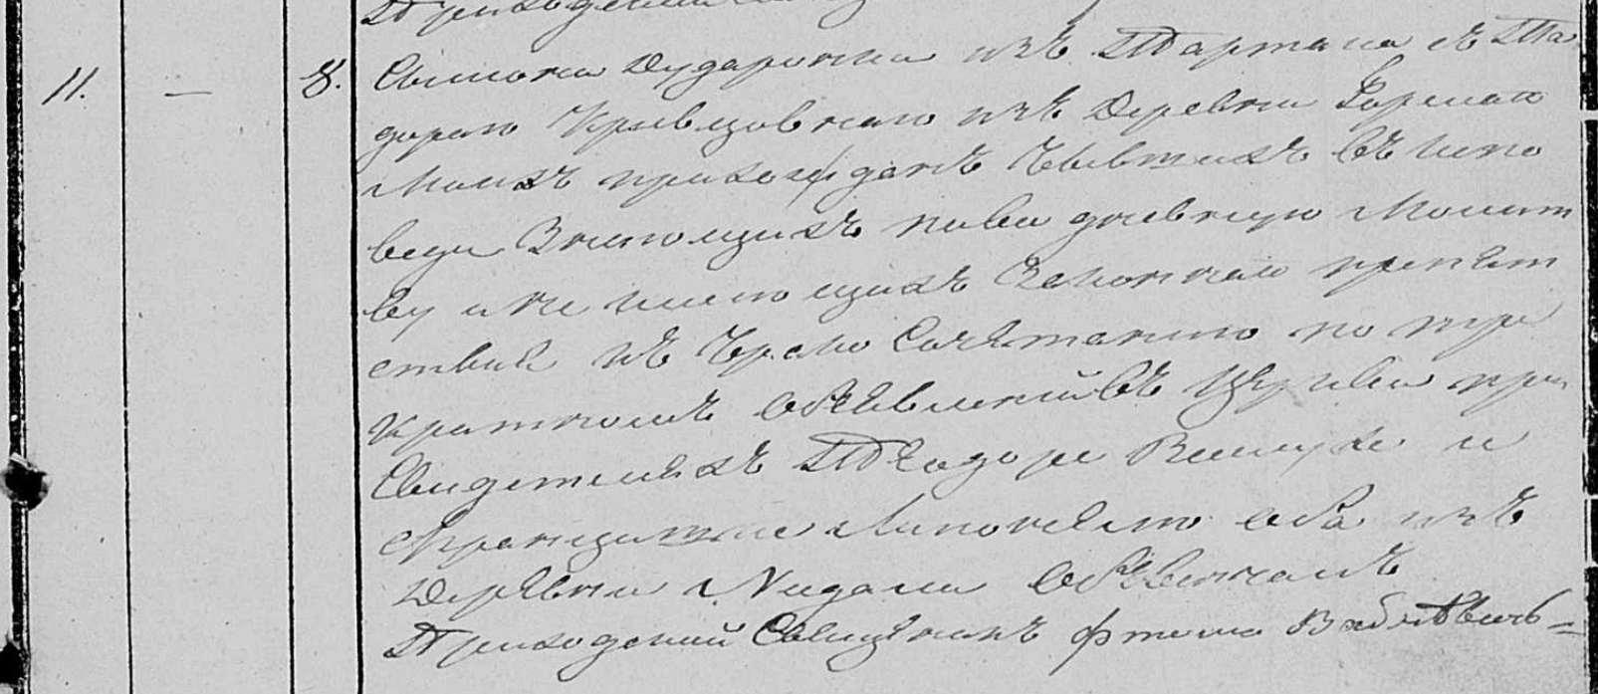

Осовская Покровская церковь. 8 ноября 1836 года. Метрическая запись о венчании.

Дударонек Сымон – жених, прихода Осовского, с деревни Тартак.

Кривцовна Тодора – невеста, прихода Осовского, с деревни Горелое.

Веселуха? Теодор – свидетель: Веселуха Тодор, деревня Недаль.

Лисовский Францишек – свидетель: Лисичёнок Франц Дмитриев, деревня Недаль.

Войневич Фтома – приходской священник.

**НИАБ 136-13-631** Лист 176. **Метрическая запись №11/1836-б (коп).**

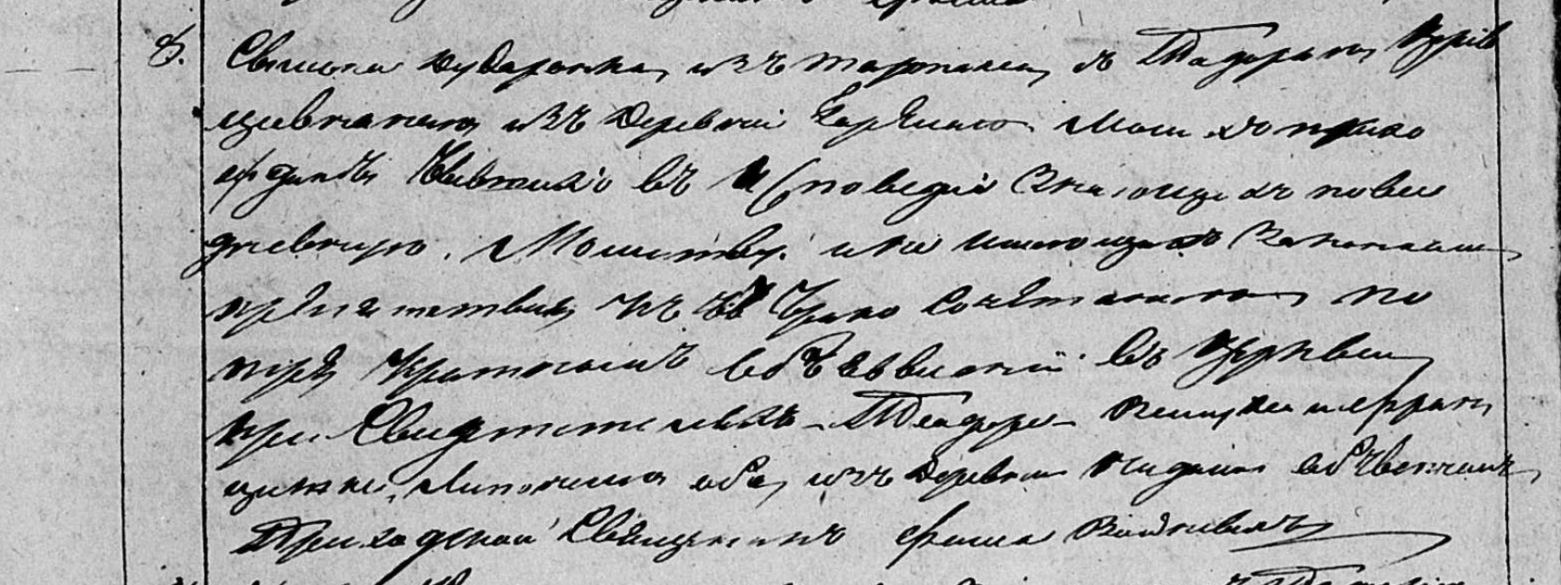

Осовская Покровская церковь. 8 ноября 1836 года. Метрическая запись о бракосочетании.

[Дударонек?] Сымон – жених, прихожанин Осовской церкви, с деревни Тартак.

[Кривцовна] Тодора – невеста, прихожанка Осовской церкви, с деревни Горелое.

[Веселуха?] Теодор – свидетель: Веселуха Тодор, деревня Недаль.

Лисичонок? Францишка – свидетель: Лисичёнок Франц Дмитриев, деревня Недаль.

Войневич Фома – приходской священник.